优化神经网络

需求=提高准确率+消除过拟合+增加测试集。

预算：从现有起点78%算起，取提升幅度最大的，每提升1%，预算50元。时间7天左右。

Gru网络，1个数据集训练，训练集和测试集准确率= 86%，78%。运行环境gpu。

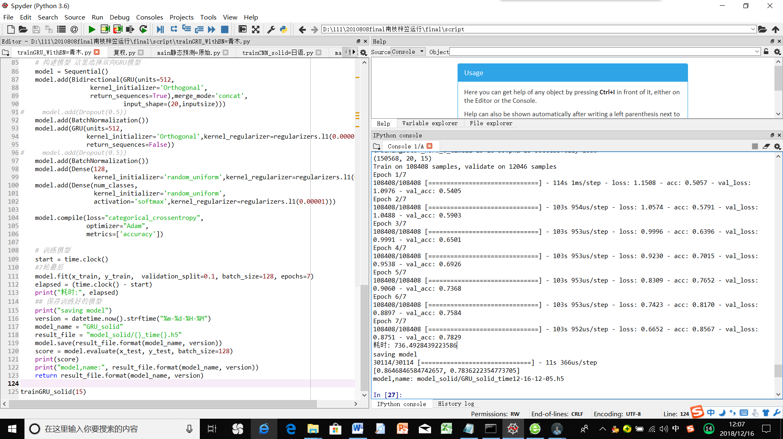

附录：

1. trainGRU_WithBN=青木

2. trainCNN_solid=日语

3. trainBiGRU_solid=全连接

为提高准确率,可以不局限上述给定算法。